Великолепное собачье пончо для Вашего любимца.
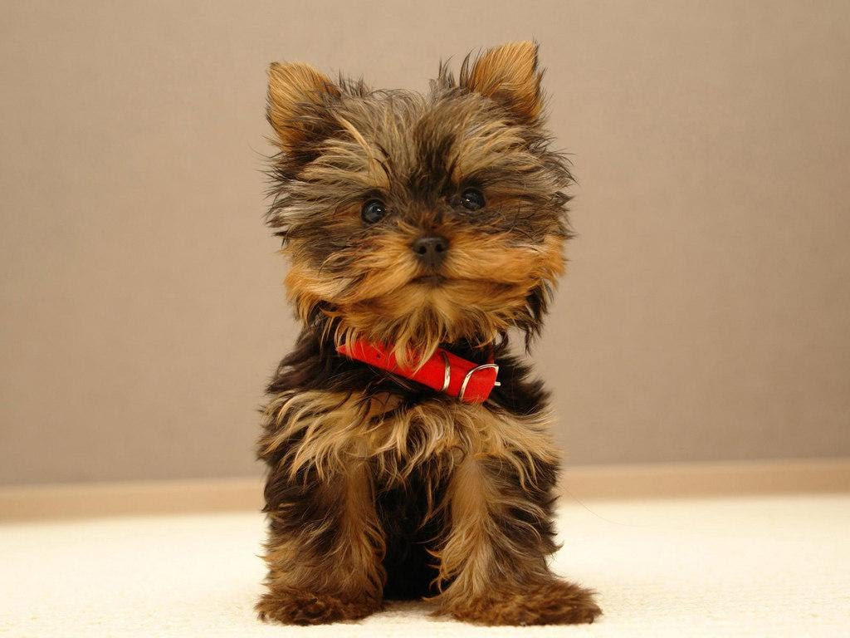
Ваша собачка мерзнет на прогулке? Приходится носить ее на руках? Дома песик чихает?
Пора согреть любимца и подарить ему комфорт и хорошее настроение! В нашем магазине Вы найдете чудесный ассортимент теплых, удобных и модных пончо, подходящих для собак всех пород и возрастов.Наши пончо – самые что ни на есть пончо! Они пошиты из шкур элитных кракозябр и подвергнуты трехступенчатой сертификации качества. Кроме того, у Вашего любимца ни за что не возникнет аллергия, поскольку все пончо гипоаллергенны и безопасны для здоровья людей и животных. В каталоге представлены модели всевозможных расцветок и фасонов. Недавно поступили пончо из новой коллекции: торопитесь сделать покупку по выгодной цене!
Также в продаже имеется профессиональный корм для животных. Возможна доставка на дом.
В компании "Пончо Плюс" Вас и Вашего питомца ждет исключительно внимательный сервис. Мы предлагаем бесплатную доставку пончо до двери по всей Московской области.
И приглашение/призыв к действию.
Звоните и заказывайте! Мы рады каждому покупателю!

